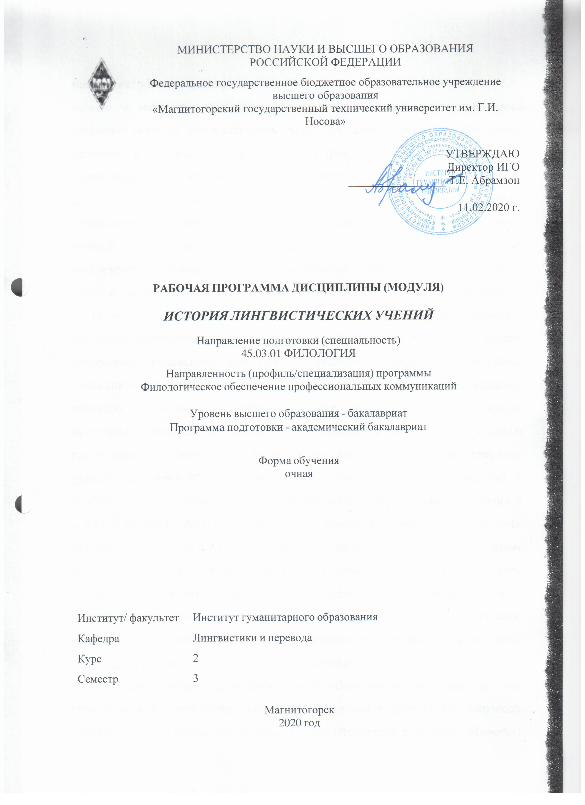

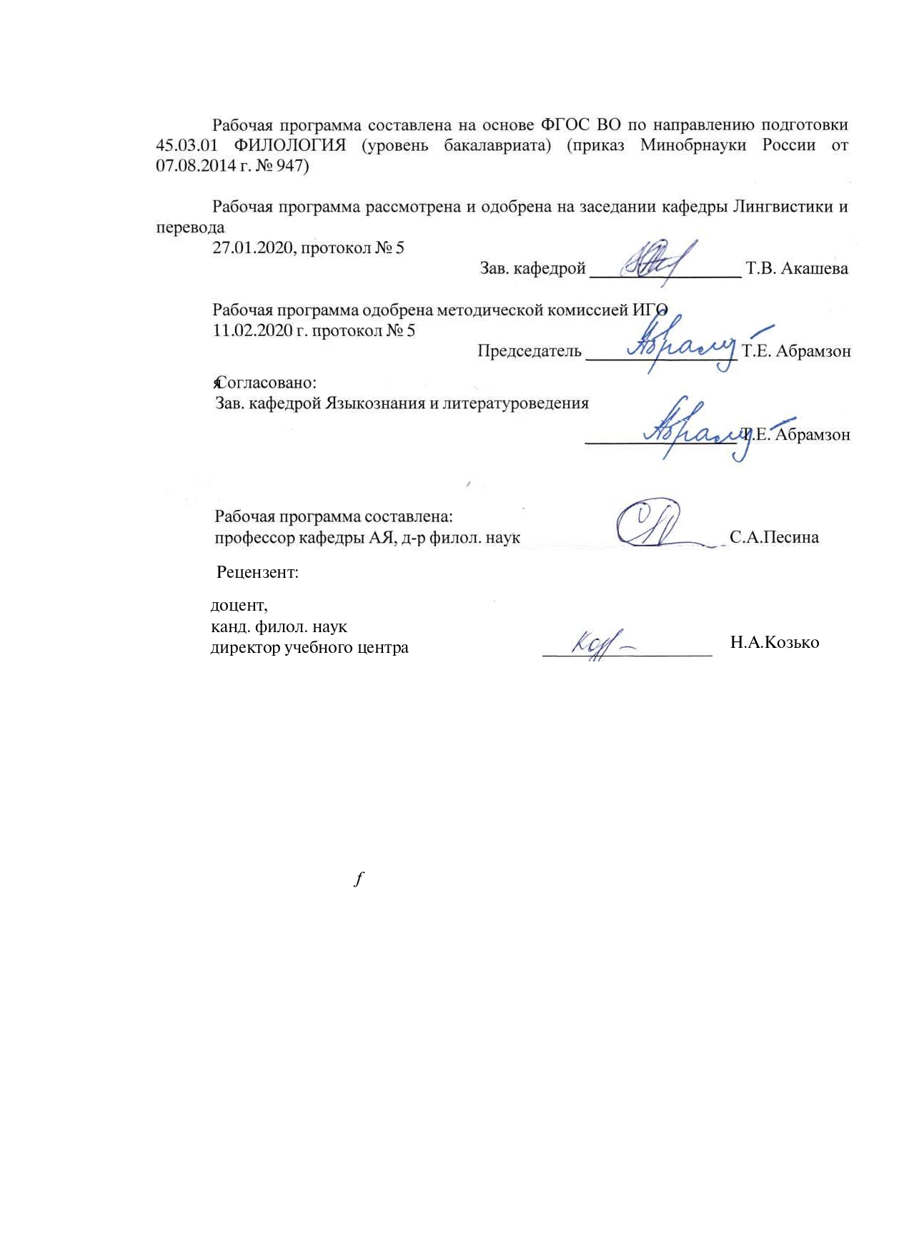

|  |  |
| --- | --- |
| **Лист** **актуализации** **рабочей** **программы** | |
|  |  |
|  | |
|  |  |
|  | |
|  |  |
| Рабочая программа пересмотрена, обсуждена и одобрена для реализации в 2021 - 2022 учебном году на заседании кафедры Лингвистики и перевода | |
|  |  |
|  | Протокол от __ __________ 20__ г. № __  Зав. кафедрой _________________ Т.В. Акашева |
|  |  |
|  | |
|  |  |
|  | |
|  |  |
| Рабочая программа пересмотрена, обсуждена и одобрена для реализации в 2022 - 2023 учебном году на заседании кафедры Лингвистики и перевода | |
|  |  |
|  | Протокол от __ __________ 20__ г. № __  Зав. кафедрой _________________ Т.В. Акашева |
|  |  |
|  | |
|  |  |
|  | |
|  |  |
| Рабочая программа пересмотрена, обсуждена и одобрена для реализации в 2023 - 2024 учебном году на заседании кафедры Лингвистики и перевода | |
|  |  |
|  | Протокол от __ __________ 20__ г. № __  Зав. кафедрой _________________ Т.В. Акашева |
|  |  |
|  | |
|  |  |
|  | |
|  |  |
| Рабочая программа пересмотрена, обсуждена и одобрена для реализации в 2024 - 2025 учебном году на заседании кафедры Лингвистики и перевода | |
|  |  |
|  | Протокол от __ __________ 20__ г. № __  Зав. кафедрой _________________ Т.В. Акашева |

|  |
| --- |
| **1** **Цели** **освоения** **дисциплины** **(модуля)** |
| Поскольку каждое поколение исследователей ищет в истории лингвистики истоки научных течений нового времени и любое лингвистическое направление прошлого следует оценивать, в том числе, с точки зрения новизны для своего времени, целями освоения курса «История лингвистических учений» являются:  - ознакомление студентов с основными актуальными теоретическими проблемами лингвистики прошлого и частично настоящего;  - ознакомление студентов с направлениями и школами отечественного и зарубежного языкознания, с оригинальными трудами крупных языковедов мира;  - усвоение методов и навыков лингвистического наблюдения и анализа;  - знакомство с научным лингвистическим терминологическим аппаратом, касающимся разных периодов развития языкознания;  - выработка навыков, необходимых для создания презентаций, написания соответствующих рефератов, курсовых и квалификационных работ по истории лингвистических учений. |
|  |
| **2** **Место** **дисциплины** **(модуля)** **в** **структуре** **образовательной** **программы** |
| Дисциплина История лингвистических учений входит в базовую часть учебного плана образовательной программы.  Для изучения дисциплины необходимы знания (умения, владения), сформированные в результате изучения дисциплин/ практик: |
| Древние языки и культуры |
| История зарубежной литературы |
| История отечественной литературы |
| Практикум по русскому языку |
| Социология |
| Введение в межкультурную коммуникацию |
| Введение в языкознание |
| История |
| Учебная - практика по получению первичных профессиональных умений и навыков |
| Филологический анализ текста |
| Дописьменная русская словесность |
| Лингвострановедение |
| Современный русский язык |
| Профессионально-деловая коммуникация: теория и практика |
| Основы теории литературы |
| Мировая художественная литература |
| Знания (умения, владения), полученные при изучении данной дисциплины будут необходимы для изучения дисциплин/практик: |
| Древние языки и культуры |
| История зарубежной литературы |
| История отечественной литературы |
| Социология |
| Методология научного исследования |
| Философия |
| История и теория жанров |
| Компаративистика |
| Литературное мастерство |
| Мировоззренческие аспекты русской литературы |
| Актуальные проблемы зарубежной литературы |

|  |  |
| --- | --- |
| Информационные технологии в филологии | |
| История русской литературы XX-XXI веков | |
| Литература в контексте культуры | |
| Производственная - практика по получению профессиональных умений и опыта профессиональной деятельности | |
| Сквозная проблематика русской литературы | |
| Художественная концептосфера | |
| Подготовка к защите и защита выпускной квалификационной работы | |
| Подготовка к сдаче и сдача государственного экзамена | |
| Производственная – преддипломная практика | |
|  |  |
| **3** **Компетенции** **обучающегося,** **формируемые** **в** **результате** **освоения**  **дисциплины** **(модуля)** **и** **планируемые** **результаты** **обучения** | |
| В результате освоения дисциплины (модуля) «История лингвистических учений» обучающийся должен обладать следующими компетенциями: | |
|  |  |
| Структурный  элемент  компетенции | Планируемые результаты обучения |
| ОК-2 способностью анализировать основные этапы и закономерности исторического развития общества для формирования гражданской позиции | |
| Знать | - основные этапы развития науки о языке от древнейших эпох до совре-менного состояния;  - концептуальные положения основных научных школ и крупных языкове-дов;  - наиболее важные достижения, полученные представителями той или иной школы;  - основные принципы исследований лингвистических различных школ;  - влияние того или иного лингвистического направления на современную  парадигму науки о языке;  - о языковом строе в целом и отдельных языковых уровнях, о фонетической системе, грамматическом строе, словарном составе, стилистических особенностях изучаемых языков. |

|  |  |
| --- | --- |
| Уметь | - использовать систематизированные теоретические и практические знания  гуманитарных, социальных и экономических наук при решении социальных и профессиональных задач;  - анализировать содержание лингвистических трудов в историческом контексте;  - работать с материалами различных источников;  - составлять аналитические обзоры по заданным темам;  - находить, отбирать и первично обобщать фактический материал;  - делать обоснованные выводы в результате наблюдений и исследований - обобщать, систематизировать в историко- хронологическом плане информацию по истории науки о языке и о выдающихся представителях основных школ и направлений;  - четко формулировать основные черты лингвистических направлений и  концепций, лингвистических школ и учений;  - иллюстрировать положения лингвистических концепций анализом материала в рамках методик и технологий, а также современных подходов к анализу лингвистического материала;  - находить связь смены лингвистической парадигмы со сменой методологических подходов к анализу лингвистических проблем. |
| Владеть | - аналитическими и практическими навыками в рассмотрении вопросов  лингвистики, системным представлением о взаимосвязях всех уровней языка и общества;  - приемами и методами научного описания и исследования языка;  - способностью к теоретическому осмыслению задач профессиональной деятельности. |
| ОПК-1 способностью демонстрировать представление об истории, современном состоянии и перспективах развития филологии в целом и ее конкретной (профильной) области | |
| Знать | - историю, современном состоянии и перспективах развития филологии в целом и ее конкретной (профильной) области;  - основной понятийный аппарат филологии, теоретической и прикладной лингвистики, лингводидактики и теории межкультурной коммуникации; |
| Уметь | - использовать понятийный аппарат филологии, теоретической и прикладной лингвистики, лингводидактики и теории межкультурной коммуникации для решения профессиональных задач |
| Владеть | - понятийным аппаратом истории, филологии, теоретической и прикладной лингвистики, переводоведения, лингводидактики и теории межкультурной коммуникации |
| ОПК-2 способностью демонстрировать знание основных положений и концепций в области общего языкознания, теории и истории основного изучаемого языка (языков), теории коммуникации | |

|  |  |
| --- | --- |
| Знать | - особенности подходов к изучению языка в разных лингвистических традициях;  - предмет исследования в разных лингвистических традициях;  - предмет и задачи истории лингвистических учений;  - периодизацию истории языкознания;  - основные периоды в развитии лингвистики как науки;  - историю различных школ и направлений лингвистики, их основополагающие принципы,  - методику исследования; труды ведущих представителей лингвистических школ и направлений,  - особенности разработки ими основных вопросов теории языка. |
| Уметь | - интерпретировать факты языка с позиций различных лингвистических теорий;  - объяснять причины смены научных парадигм в лингвистической науке;  - видеть в развитии лингвистических направлений элементы старых воззрений и развитие элементов новых трактовок языковых фактов, изменение уровня развития языковедческой науки. |
| Владеть | - методом сравнительно-исторического анализа языковых единиц и конструкций;  - понятием о сущности исторического подхода к теории науки, включая теорию коммуникации;  - знанием о развитии научного знания о языке как о непрерывном процессе |

|  |  |  |  |  |  |  |  |  |  |
| --- | --- | --- | --- | --- | --- | --- | --- | --- | --- |
|  | **4.** **Структура,** **объём** **и** **содержание** **дисциплины** **(модуля)** | | | | | | | | |
| Общая трудоемкость дисциплины составляет 4 зачетных единиц 144 акад. часов, в том числе:  – контактная работа – 76,1 акад. часов:  – аудиторная – 72 акад. часов;  – внеаудиторная – 4,1 акад. часов  – самостоятельная работа – 32,2 акад. часов;  – подготовка к экзамену – 35,7 акад. часа  Форма аттестации - экзамен | | | | | | | | | |
|  |  |  |  |  |  |  |  |  |  |
| Раздел/ тема  дисциплины | | Семестр | Аудиторная  контактная работа  (в акад. часах) | | | Самостоятельная работа студента | Вид самостоятельной  работы | Форма текущего контроля успеваемости и  промежуточной аттестации | Код компетенции |
| Лек. | лаб.  зан. | практ. зан. |
| 1. 1 | | |  | | | | | | |
| 1.1 Смена научных парадигм в истории лингвистики как отражение изменения уровня науки в целом и уровня научных знаний в конкретной области науки. Греко-латинская лингвистическая традиция. Древнеиндийская лингвистическая традиция. Китайская лингвистическая традиция. Японская лингвистическая традиция. Арабская лингвистическая традиция. Древнееврейская лингвистическая традиция. Языкознание средневековья. Языкознание нового времени. | | 3 | 7 |  | 6 | 5 | Подготовка к семинарскому занятию: изучение материала по теме лекции и подготовка выступления в форме презентации. | Устный ответ на семинарском занятии. Ответы на вопросы по презентациям других студентов, участие в дискуссии, круглом столе. | ОК-2, ОПК-1, ОПК-2 |
| Итого по разделу | | | 7 |  | 6 | 5 |  |  |  |
| 2. 2 | | |  | | | | | | |
| 2.1 Сравнительно-историческое языкознание (конец XVIII - начало XIX в.).  Создание сравнительных грамматик европейских языков. Научные достижения в языкознании и жизненный путь Франца Боппа. Научные достижения в языкознании и жизненный путь Якоба Гримма. Научные достижения в языкознании и жизненный путь датского лингвиста Расмуса Раска. Научные достижения в языкознании и жизненный путь Александра Христофоровича Востокова. Деятельность и жизненный путь Михаила Васильевича Ломоносова. Деятельность и жизненный путь В. фон Гумбольдта. | | 3 | 7 |  | 6 | 5 | Подготовка к семинарскому занятию: изучение материала по теме лекции и подготовка выступления в форме презентации. | Устный ответ на семинарском занятии. Ответы на вопросы по презентациям других студентов, участие в дискуссии, круглом столе. | ОК-2, ОПК-1, ОПК-2 |
| Итого по разделу | | | 7 |  | 6 | 5 |  |  |  |
| 3. 3 | | |  | | | | | | |
| 3.1 Естественнонаучные истоки натуралистической парадигмы. Языкознание как естественно-историческая наука. Лингвистическая концепция Августа Шлейхера.  Философия лингвистического психологизма (II пери-од развития истории лингвистических учений). Трактовка языковых категорий как категорий психолингвистических. Основные школы лингвистического психологизма: немецкий учёный Гейман (Хейман) Штейнталь, профессор Берлинского университета. Вильгельм Вундт — первый психолог, за-нимавшийся исследованием языка. Лингвистическая концепция А. А. Потебни. Логическое направление в языкознании первой половины XIX в. Всеобщая рациональная грамматика Арно и Лансло XVIIв. Основные идеи Грамматики Пор-Рояля. Творчество и жизненный путь Ф. И. Буслаева. | | 3 | 7 |  | 6 | 5 | Подготовка к семинарскому занятию: изучение материала по теме лекции и подготовка выступления в форме презентации. | Устный ответ на семинарском занятии. Ответы на вопросы по презентациям других студентов, участие в дискуссии, круглом столе. | ОК-2, ОПК-1, ОПК-2 |
| Итого по разделу | | | 7 |  | 6 | 5 |  |  |  |
| 4. 4 | | |  | | | | | | |
| 4.1 Идеоэтническая парадигма, ее противопоставленность логико-универсальной парадигме языка. Младограмматический этап. Лейпцигская школа. Научные достижения в языкознании младограмматизма и жизненный путь лингвистов. Значимые лингвистические школы конца XIXв., начала XXв.  Московская школа. Казанская школа. Лингвистическая концепция Фердинанда де Соссюра. Последователи Фердинанда де Соссюра Антуан Мейе и Ж.Вандриес, специалист по индоевропейским языкам. | | 3 | 6 |  | 5 | 8 | Подготовка к семинарскому занятию: изучение материала по теме лекции и подготовка выступления в форме презентации. | Устный ответ на семинарском занятии. Ответы на вопросы по презентациям других студентов, участие в дискуссии, круглом столе. | ОК-2, ОПК-1, ОПК-2 |
| Итого по разделу | | | 6 |  | 5 | 8 |  |  |  |
| 5. 5 | | |  | | | | | | |
| 5.1 Социологическая парадигма в языкознании. Женевская и французская со-циологические школы. Социальная психология и функционирование языка. Специалист в области романской филологии Карл Фосслер. Творчество В.М. Жирмунского. «Сумерки» лингвистики в СССР (20—40-е гг.). Структурно-функциональная парадигма в языко-знании XX в. Философские основание структурализма, его методология. Понятие структуры языка. Пражский лингвистический кружок. Копенгагенский структурализм | | 3 | 5 |  | 7 | 6 | Подготовка к семинарскому занятию: изучение материала по теме лекции и подготовка выступления в форме презентации. | Устный ответ на семинарском занятии. Ответы на вопросы по презентациям других студентов, участие в дискуссии, круглом столе. | ОК-2, ОПК-1, ОПК-2 |
| Итого по разделу | | | 5 |  | 7 | 6 |  |  |  |
| 6. 6 | | |  | | | | | | |
| 6.1 Современная научная парадигма. Психолингвистика. Социолингвистика. Лингвистика теста. Коммуникативная лингвистика. Когнитивная лингвистика. Теории лингвистического моделирования. Американский структурализм. Американский структурализм. Американское языкознание (I этап дескриптивной лингвистики): Ф. Боас, Э.Сепир, Б.Уорф, Л. Блумфилд. Дескриптивная лингвистика конца 1930—1950-х гг. (II этап). Генеративная грамматика Ноама Хомского. Трансформационный метод. | | 3 | 4 |  | 6 | 3,2 | Подготовка к итоговой контрольной работе. | Контрольная работа по темам курса. | ОК-2, ОПК-1, ОПК-2 |
| Итого по разделу | | | 4 |  | 6 | 3,2 |  |  |  |
| Итого за семестр | | | 36 |  | 36 | 32,2 |  | экзамен |  |
| Итого по дисциплине | | | 36 |  | 36 | 32,2 |  | экзамен | ОК-2,ОПК- 1,ОПК-2 |

|  |
| --- |
| **5** **Образовательные** **технологии** |
|  |
| В процессе реализации дисциплины используются следующие образовательныe технологии: Традиционные образовательные технологии (информационное практическое занятие, семинар); Технологии проблемного обучения (проблемная дискуссия); Интерактивные технологии (лекция-беседа, семинар-дискуссия, круглый стол); Информационно-коммуникативные образовательные технологии (лекция-визуализация, семинар-презентация).  При реализации РП может быть использовано электронное обучение и дистанционные образовательные технологии. При обучении лиц с ограниченными возможностями здоровья электронное обучение и дистанционные образовательные технологии предусматривают возможность приема-передачи информации в доступных для них формах. |
|  |
| **6** **Учебно-методическое** **обеспечение** **самостоятельной** **работы** **обучающихся** |
| Представлено в приложении 1. |
|  |
| **7** **Оценочные** **средства** **для** **проведения** **промежуточной** **аттестации** |
| Представлены в приложении 2. |
|  |
| **8** **Учебно-методическое** **и** **информационное** **обеспечение** **дисциплины** **(модуля)** |
| **а)** **Основная** **литература:** |
| Козько, Н. А. Введение в английскую филологию. История английского языка : учебное пособие / Н. А. Козько, Е. В. Тулина ; МГТУ. - Магнитогорск : МГТУ, 2018. - 1 электрон. опт. диск (CD-ROM). - URL: <https://magtu.informsystema.ru/uploader/fileUpload?name=3132.pdf&show=dcatalogues/1/1526960/3132.pdf&view=true> (дата обращения: 04.10.2019). - Макрообъект. - Текст : электронный. - Сведения доступны также на CD-ROM. |
|  |
| **б)** **Дополнительная** **литература:** |
| 1. Чурилина, Л. Н. Основы психолингвистики : учебное пособие / Л. Н. Чурилина ; МГТУ. - Магнитогорск : МГТУ, 2016. - 1 электрон. опт. диск (CD-ROM). - Загл. с титул. экрана. - URL: <https://magtu.informsystema.ru/uploader/fileUpload?name=2359.pdf&show=dcatalogues/1/1130006/2359.pdf&view=true> (дата обращения: 04.10.2019). - Макрообъект. - Текст : электрон-ный. - Сведения доступны также на CD-ROM.  2. Уразаева, Н. Р. Корпусные технологии в лингвистике : учебно-методическое пособие / Н. Р. Уразаева ; МГТУ. - Магнитогорск : МГТУ, 2018. - 1 электрон. опт. диск (CD-ROM). - Загл. с титул. экрана. - URL: <https://magtu.informsystema.ru/uploader/fileUpload?name=3732.pdf&show=dcatalogues/1/1527733/3732.pdf&view=true> (дата обращения: 15.10.2019). - Макрообъект. - Текст : электрон-ный. - Сведения доступны также на CD-ROM.  3.Пикалова, Е. А. Введение в языкознание: краткий курс лекций : учебное пособие / Е. А. Пикалова ; МГТУ. - Магнитогорск : МГТУ, 2012. - 1 электрон. опт. диск (CD-ROM). - Загл. с титул. экрана. -- URL: <https://magtu.informsystema.ru/uploader/fileUpload?name=1386.pdf&show=dcatalogues/1/1123841/1386.pdf&view=true> (дата обращения: 04.10.2019). - Макрообъект. - Текст : электронный. - Сведения доступны также на CD-ROM.  4. Бутова, А. В. Социолингвистика : учебное пособие / А. В. Бутова, А. И. Дубских, А. Л. Солдатченко ; МГТУ. - Магнитогорск : МГТУ, 2017. - 1 электрон. опт. диск (CD-ROM). - Загл. с титул. экрана. - URL: <https://magtu.informsystema.ru/uploader/fileUpload?name=3324.pdf&show=dcatalogues/1/1138337/3324.pdf&view=true> (дата обращения: 04.10.2019). - Макрообъект. - Текст : электронный. - ISBN 978-5-9967-1026-3. - Сведения доступны также на CD-ROM. |
|  |
| **в)** **Методические** **указания:**  1.Мишина, Л. Н. Основы этимологического анализа. Практикум по курсам "Развитие этимологической компетенции", "История русского языка", Исторический комментарий курса "Современный русский язык" : практикум [для вузов] / Л. Н. Мишина ; Магнитогорский гос. технический ун-т им. Г. И. Носова. - Магнитогорск : МГТУ им. Г. И. Носова, 2019. - 1 CD-ROM. - Загл. с титул. экрана. - URL : <https://magtu.informsystema.ru/uploader/fileUpload?name=4079.pdf&show=dcatalogues/1/1533899/4079.pdf&view=true> (дата обращения: 30.08.2020). - Макрообъект. - Текст : электронный. - Сведения доступны также на CD-ROM.  2.Франчук, О. В. Древние языки и культуры. Практикум по латинскому языку : практикум / О. В. Франчук ; Магнитогорский гос. технический ун-т им. Г. И. Носова. - Магнитогорск : МГТУ им. Г. И. Носова, 2019. - 1 CD-ROM. - Загл. с титул. экрана. - URL : <https://magtu.informsystema.ru/uploader/fileUpload?name=4017.pdf&show=dcatalogues/1/1532647/4017.pdf&view=true> (дата обращения: 30.08.2020). - Макрообъект. - Текст : электронный. - Сведения доступны также на CD-ROM. |

|  |  |  |  |  |
| --- | --- | --- | --- | --- |
| **г)** **Программное** **обеспечение** **и** **Интернет-ресурсы:** | | | | |
|  | | | | |
|  |  |  |  |  |
| **Программное** **обеспечение** | | | | |
|  | Наименование ПО | № договора | Срок действия лицензии |  |
|  | MS Windows 7 Professional(для классов) | Д-1227-18 от 08.10.2018 | 11.10.2021 |  |
|  | MS Office 2007 Professional | № 135 от 17.09.2007 | бессрочно |  |
|  | FAR Manager | свободно распространяемое ПО | бессрочно |  |
|  | 7Zip | свободно распространяемое ПО | бессрочно |  |
|  |  |  |  |  |
| **Профессиональные** **базы** **данных** **и** **информационные** **справочные** **системы** | | | | |
| |  |  | | --- | --- | | Название курса | Ссылка | | Электронная база периодических изданий East View Information Services, ООО «ИВИС» | <https://dlib.eastview.com/> | | | Национальная информационно-аналитическая система – Российский индекс научного цитирования (РИНЦ) | URL: <https://elibrary.ru/project_risc.asp> | | Поисковая система Академия Google (Google Scholar) | URL: <https://scholar.google.ru/> | | Информационная система - Единое окно доступа к информационным ресурсам | URL: <http://window.edu.ru/> | | Российская Государственная библиотека. Каталоги | <https://www.rsl.ru/ru/4readers/catalogues/> | | Электронные ресурсы библиотеки МГТУ им. Г.И. Носова | <http://magtu.ru:8085/marcweb2/Default.asp> | | Университетская информационная система РОССИЯ | <https://uisrussia.msu.ru> | | Международная наукометрическая реферативная и полнотекстовая база данных научных изданий «Web of science» | <http://webofscience.com> | | Международная реферативная и полнотекстовая справочная база данных научных изданий «Scopus» | <http://scopus.com> | | Международная база полнотекстовых журналов Springer Journals | <http://link.springer.com/> | | | | | |
| **9** **Материально-техническое** **обеспечение** **дисциплины** **(модуля)** | | | | |
|  |  |  |  |  |
| Материально-техническое обеспечение дисциплины включает: | | | | |

|  |
| --- |
| Материально-техническое обеспечение дисциплины включает:  Тип и название аудитории Оснащение аудитории  Учебные аудитории для проведения практических занятий, групповых и индивидуальных консультаций, текущего контроля и промежуточной аттестации  Мультимедийные средства хранения, передачи и представления информации.  Комплекс тестовых заданий для проведения промежуточных и рубежных контролей.  Помещения для самостоятельной работы обучающихся  Персональные компьютеры с пакетом MS Office, выходом в Интернет и с доступом в электронную информационно-образовательную среду университета  Помещение для хранения и профилактического обслуживания учебного оборудования  Шкафы для хранения учебно-методической документации, учебного оборудования и учебно-наглядных пособий. |
|  |
|  |

**Приложение 1**

**Учебно-методическое обеспечение самостоятельной работы обучающихся**

По дисциплине «История лингвистических учений» предусмотрена аудиторная и внеаудиторная самостоятельная работа обучающихся.

Аудиторная самостоятельная работа студентов предполагает выступление с докладами и участие в дискуссиях, круглых столах на практических занятиях.

Примерные темы для докладов и/или презентаций, дискуссий и круглых столов:

Раздел 1.

**История лингвистических учений.**

1. Логическое направление в истории языкознания.
2. Младограмматический этап. Лейпцигская школа.
3. Логическая парадигма Античности (лингвистические традиции Древней Индии).
4. Московская лингвистическая школа.
5. Логическая парадигма Античности (Греко-Латинские лингвистические традиции).
6. Основные школы лингвистического психологизма: Г. Штейналь.
7. Логическая парадигма Античности (лингвистические традиции Японии).
8. Лингвистическая концепция Ф. де Соссюра.
9. Логическая парадигма Античности (лингвистические традиции Китая).
10. Социологическая парадигма в лингвистике.
11. Логическая парадигма Античности (арабские лингвистические традиции).
12. Женевская и французская социологические школы. Социальная психология и функционирование языка.
13. Логическая парадигма Античности (древне-еврейские лингвистические традиции).
14. Структурно-функциональная парадигма в языкознании XX в. Философские основание структурализма, его методология.
15. Языкознание средневековья.
16. Пражский лингвистический кружок.
17. Языкознание нового времени.
18. Копенгагенский структурализм (Глоссемантика).
19. Сравнительно-историческое языкознание (конец XVIII - начало XIX в.).
20. Американский структурализм. Американское языкознание 1920—1930-х гг. (I этап дескриптивной лингвистики): Ф. Боас, Э.Сепир, Б.Уорф, Л.Блумфильд.
21. Создание сравнительных грамматик европейских языков. Логическая парадигма в языкознании.
22. Основные направления психолингвистики.
23. Естественнонаучные истоки натуралистической парадигмы. Языкознание как естественноисторическая наука.
24. Генеративная грамматика Н. Хомского. Трансформационный метод.
25. Лингвистическая концепция Августа Шлейхера.
26. Современная научная лингвистическая парадигма.
27. Философия лингвистического психологизма. Трактовка языковых категорий как категорий психолингвистических.
28. Дескриптивная лингвистика конца 1930—1950-х гг. (II этап).
29. Лингвистическая концепция А. А. Потебни.
30. Казанская лингвистическая школа.

Внеаудиторная самостоятельная работа обучающихся осуществляется в виде изучения литературы по соответствующему разделу с проработкой материала и выполнения домашних заданий.

Перечень индивидуальных домашних заданий (ИДЗ):

Раздел 1.

ИДЗ №1. Подберите дополнительный материал и сделайте сообщениеи/или презентациюоб учёных-лингвистах, внёсших значительный вклад в развитие языкознания.

ИДЗ № 2. Подготовьте доклад и/или презентацию о семье (ветви, группе) языков, ареале их распространения, фонетических, лексических и грамматических особенностях.

ИДЗ № 3. Проанализируйте литературу и сделайте сообщение и/или презентацию о структурно-функциональной парадигме в языкознании XIX-XX вв.

ИДЗ № 4. Найдите материал, иллюстрирующий различные направления современной научной лингвистической парадигмы.

ИДЗ №5. Подготовьте сообщение и/или презентацию о выдающихся лингвистах XIX-XX вв.

ИДЗ №6. Подберите дополнительный материал и сделайте сообщение и/или презентацию об учёных-лингвистах, внёсших значительный вклад в развитие отечественной лингвистики.

**Приложение 2**

# Оценочные средства для проведения промежуточной аттестации

Промежуточная аттестация имеет целью определить степень достижения запланированных результатов обучения по дисциплине за определенный период обучения (семестр) и проводится в форме экзамена.

**а) Планируемые результаты обучения и оценочные средства для проведения промежуточной аттестации:**

|  |  |  |
| --- | --- | --- |
| Структурный  элемент  компетенции | Планируемые результаты обучения | Оценочные средства |
| ОК-2 способностью анализировать основные этапы и закономерности исторического развития общества для формирования гражданской позиции | | |
| Знать | - основные этапы развития науки о языке от древнейших эпох до современного состояния;  - концептуальные положения основных научных школ и крупных языковедов;  - наиболее важные достижения, полученные представителями той или иной школы;  - основные принципы исследований лингвистических различных школ;  - влияние того или иного лингвистического направления на современную  парадигму науки о языке;  - о языковом строе в целом и отдельных языковых уровнях, о фонетической системе, грамматическом строе, словарном составе, стилистических особенностях изучаемых языков. | Перечень теоретических вопросов к экзамену  1. Логическое направление в истории языкознания. 2. Младограмматический этап. Лейпцигская школа. 3. Логическая парадигма Античности (лингвистические традиции Древней Индии). 4. Московская лингвистическая школа. 5. Логическая парадигма Античности (Греко-Латинские лингвистические традиции). |

|  |  |  |  |
| --- | --- | --- | --- |
| Уметь | - использовать систематизированные теоретические и практические знания  гуманитарных, социальных и экономических наук при решении социальных и профессиональных задач;  - анализировать содержание лингвистических трудов в историческом контексте;  - работать с материалами различных источников;  - составлять аналитические обзоры по заданным темам;  - находить, отбирать и первично обобщать фактический материал;  - делать обоснованные выводы в результате наблюдений и исследований - обобщать, систематизировать в историко- хронологическом плане информацию по истории науки о языке и о выдающихся представителях основных школ и направлений;  - четко формулировать основные черты лингвистических направлений и  концепций, лингвистических школ и учений;  - иллюстрировать положения лингвистических концепций анализом мате-риала в рамках методик и технологий, а также современных подходов к анализу лингвистического материала;  - находить связь смены лингвистической парадигмы со сменой методологических подходов к анализу лингвистических проблем. | | Перечень проблемных заданий к семинарам   1. Основные школы лингвистического психологизма: Г. Штейналь. 2. Логическая парадигма Античности (лингвистические традиции Японии). 3. Лингвистическая концепция Ф. де Соссюра. 4. Логическая парадигма Античности (лингвистические традиции Китая). 5. Социологическая парадигма в лингвистике. |
| Владеть | - аналитическими и практическими навыками в рассмотрении вопросов  лингвистики, системным представлением о взаимосвязях всех уровней языка и общества;  - приемами и методами научного описания и исследования языка;  - способностью к теоретическому осмыслению задач профессиональной деятельности. | | Перечень индивидуальных домашних заданий (ИДЗ)  ИДЗ №1. Подберите дополнительный материал и сделайте сообщение и/или презентацию об учёных-лингвистах, внёсших значительный вклад в развитие языкознания.  ИДЗ № 2. Подготовьте доклад и/или презентацию о семье (ветви, группе) языков, ареале их распространения, фонетических, лексических и грамматических особенностях. |
| ОПК-1 способностью демонстрировать представление об истории, современном состоянии и перспективах развития филологии в целом и ее конкретной (профильной) области | | | |
| Знать | - историю, современном состоянии и перспективах развития филологии в целом и ее конкретной (профильной) области;  - основной понятийный аппарат филологии, теоретической и прикладной лингвистики, лингводидактики и теории межкультурной коммуникации; | | Перечень теоретических вопросов к экзамену  1. Логическая парадигма Античности (арабские лингвистические традиции). 2. Женевская и французская социологические школы. Социальная психология и функционирование языка. 3. Логическая парадигма Античности (древне-еврейские лингвистические традиции). 4. Структурно-функциональная парадигма в языкознании XX в. Философские основание структурализма, его методология. 5. Языкознание средневековья. |
| Уметь | - использовать понятийный аппарат филологии, теоретической и прикладной лингвистики, лингводидактики и теории межкультурной коммуникации для решения профессиональных задач | | Перечень проблемных заданий к семинарам   1. Пражский лингвистический кружок. 2. Языкознание нового времени. 3. Копенгагенский структурализм (Глоссемантика). 4. Сравнительно-историческое языкознание (конец XVIII - начало XIX в.). 5. Американский структурализм. Американское языкознание 1920—1930-х гг. (I этап дескриптивной лингвистики): Ф. Боас, Э.Сепир, Б.Уорф, Л.Блумфильд. |
| Владеть | - понятийным аппаратом истории, филологии, теоретической и прикладной лингвистики, переводоведения, лингводидактики и теории межкультурной коммуникации | | Перечень индивидуальных домашних заданий (ИДЗ)  ИДЗ № 3. Проанализируйте литературу и сделайте сообщение и/или презентацию о структурно-функциональной парадигме в языкознании XIX-XX вв.  ИДЗ № 4. Найдите материал, иллюстрирующий различные направления современной научной лингвистической парадигмы. |
| ОПК-2 способностью демонстрировать знание основных положений и концепций в области общего языкознания, теории и истории основного изучаемого языка (языков), теории коммуникации | | | |
| Знать | - особенности подходов к изучению языка в разных лингвистических традициях;  - предмет исследования в разных лингвистических традициях;  - предмет и задачи истории лингвистических учений;  - периодизацию истории языкознания;  - основные периоды в развитии лингвистики как науки;  - историю различных школ и направлений лингвистики, их основополагающие принципы,  - методику исследования; труды ведущих представителей лингвистических школ и направлений,  - особенности разработки ими основных вопросов теории языка. | Перечень теоретических вопросов к экзамену  1. Создание сравнительных грамматик европейских языков. Логическая парадигма в языкознании. 2. Основные направления психолингвистики. 3. Естественнонаучные истоки натуралистической парадигмы. Языкознание как естественноисторическая наука. 4. Генеративная грамматика Н. Хомского. Трансформационный метод. 5. Лингвистическая концепция Августа Шлейхера. | |
| Уметь | - интерпретировать факты языка с позиций различных лингвистических теорий;  - объяснять причины смены научных парадигм в лингвистической науке;  - видеть в развитии лингвистических направлений элементы старых воззрений и развитие элементов новых трактовок языковых фактов, изменение уровня развития языковедческой науки. | Перечень проблемных заданий к семинарам   1. Современная научная лингвистическая парадигма. 2. Философия лингвистического психологизма. Трактовка языковых категорий как категорий психолингвистических. 3. Дескриптивная лингвистика конца 1930—1950-х гг. (II этап). 4. Лингвистическая концепция А. А. Потебни. 5. Казанская лингвистическая школа. | |
| Владеть | - методом сравнительно-исторического анализа языковых единиц и конструкций;  - понятием о сущности исторического подхода к теории науки, включая теорию коммуникации;  - знанием о развитии научного знания о языке как о непрерывном процессе | Перечень индивидуальных домашних заданий (ИДЗ)  ИДЗ №5. Подготовьте сообщение и/или презентацию овыдающихся лингвистах XIX-XX вв.  ИДЗ №6. Подберите дополнительный материал и сделайте сообщениеи/или презентацию об учёных-лингвистах, внёсших значительный вклад в развитие отечественной лингвистики. | |

**б) Порядок проведения промежуточной аттестации, показатели и критерии оценивания:**

Промежуточная аттестация по дисциплине «История лингвистических учений» включает теоретические вопросы, позволяющие оценить уровень усвоения обучающимися знаний, и практические задания, выявляющие степень сформированности умений и владений, проводится в форме экзамена.

Экзамен по данной дисциплине проводится в устной форме по экзаменационным билетам, каждый из которых включает 2 теоретических вопроса и одно практическое задание.

**Пример экзаменационного билета**

Министерство науки и высшего образования российской федерации

Федеральное государственное бюджетное образовательное учреждение

высшего образования

«Магнитогорский государственный технический университет им. Г.И. Носова»

Институт гуманитарного образования

Кафедра лингвистики и перевода

**ЭКЗАМЕНАЦИОННЫЙ БИЛЕТ №___**

по дисциплине «История лингвистических учений»

|  |
| --- |
| Направление подготовки (специальность) 45.03.01 Филология  Профиль подготовки: Филологическое обеспечение профессиональных коммуникаций |

Утверждаю

Зав. кафедрой _____________ / Т.В.Акашева

*(подпись) (И.О. Фамилия)*

*«__»________________________2020г.*

*Дата*

1. Логическое направление в истории языкознания.
2. Младограмматический этап. Лейпцигская школа.
3. Проиллюстрируйте влияние социально-экономических факторов США на становление и развитие структурного направления в языкознании.

Экзаменатор_____________ / С.А. Песина

*(подпись) (И.О. Фамилия)*

*«__»________________________2020г*

**Показатели и критерии оценивания экзамена:**

– на оценку **«отлично»** (5 баллов) – обучающийся демонстрирует высокий уровень сформированности компетенций, всестороннее, систематическое и глубокое знание учебного материала, свободно выполняет практические задания, свободно оперирует знаниями, умениями, применяет их в ситуациях повышенной сложности.

– на оценку **«хорошо»** (4 балла) – обучающийся демонстрирует средний уровень сформированности компетенций: основные знания, умения освоены, но допускаются незначительные ошибки, неточности, затруднения при аналитических операциях, переносе знаний и умений на новые, нестандартные ситуации.

– на оценку **«удовлетворительно»** (3 балла) – обучающийся демонстрирует пороговый уровень сформированности компетенций: в ходе контрольных мероприятий допускаются ошибки, проявляется отсутствие отдельных знаний, умений, навыков, обучающийся испытывает значительные затруднения при оперировании знаниями и умениями при их переносе на новые ситуации.

– на оценку **«неудовлетворительно»** (2 балла) – обучающийся демонстрирует знания не более 20% теоретического материала, допускает существенные ошибки, не может показать интеллектуальные навыки решения простых задач.

– на оценку **«неудовлетворительно»** (1 балл) – обучающийся не может показать знания на уровне воспроизведения и объяснения информации, не может показать интеллектуальные навыки решения простых задач.